**Практическое задание №12**

**Анализ рисков**

**Цель работы:** изучить основы разработки, сценарии внедрения программного продукта для рабочего места.

**Ход работы:**

Диаграмма вариантов использования для приложения «Список покупок»

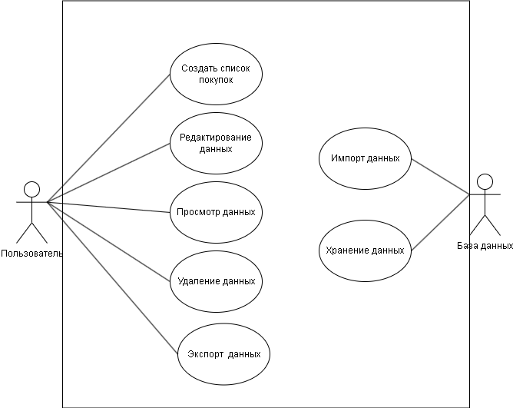

**Вывод:** изучил основы разработки, сценарии внедрения программного продукта для рабочего места.